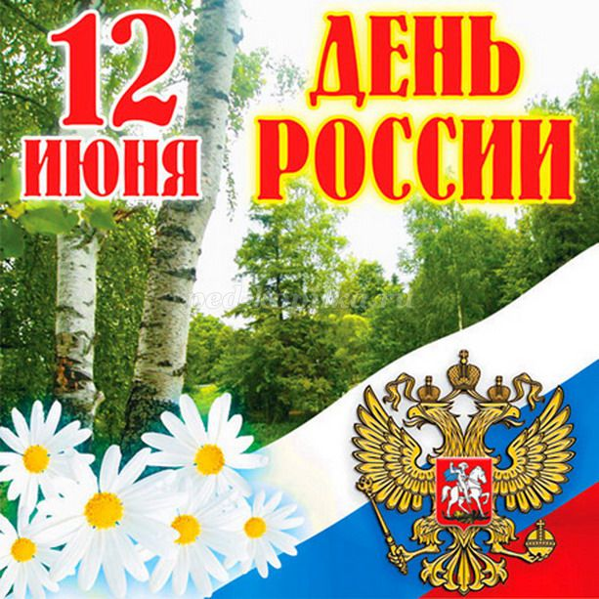
В рамках Афиши выходного дня на базе районного историко–краеведческого музея Селивановский филиал ГБУ ВО ЦППМС провёл праздничное мероприятие «Люблю тебя, Россия!»
- Нет края на свете красивей,
Нет Родины в мире светлей!
Россия, Россия, Россия, –
Что может быть сердцу милей?
Страну, где мы родились,
Где радостно живем,
Края свои родные
Россией мы зовем.
Праздник начался с выступления директора музея, краеведа, Журухина Алексея Николаевича. Он рассказал ребятам, как произошло название нашего посёлка Красная Горбатка, остановился на символах нашего посёлка – это наш герб и флаг с птицей колпицей, гимн – песня о Красной Горбатке.

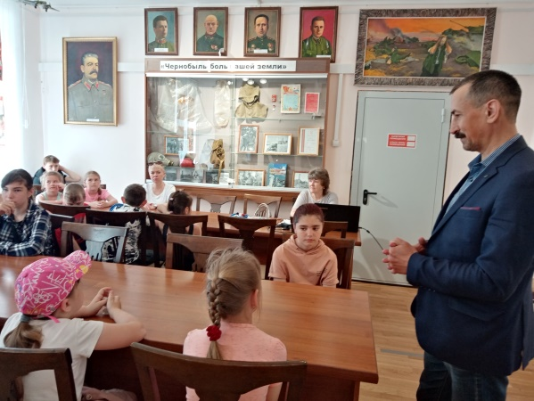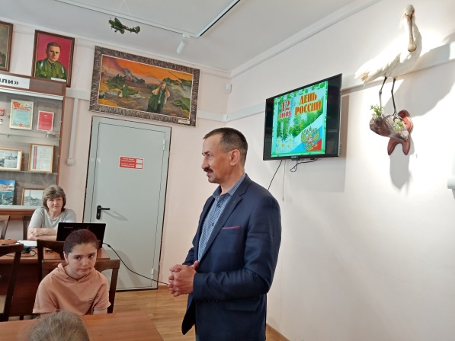
Ведущая праздника, социальный педагог филиала Щёткина В.П., предложила ребятам игровую, развлекательную программу, в сопровождении интересной, красочной презентации.
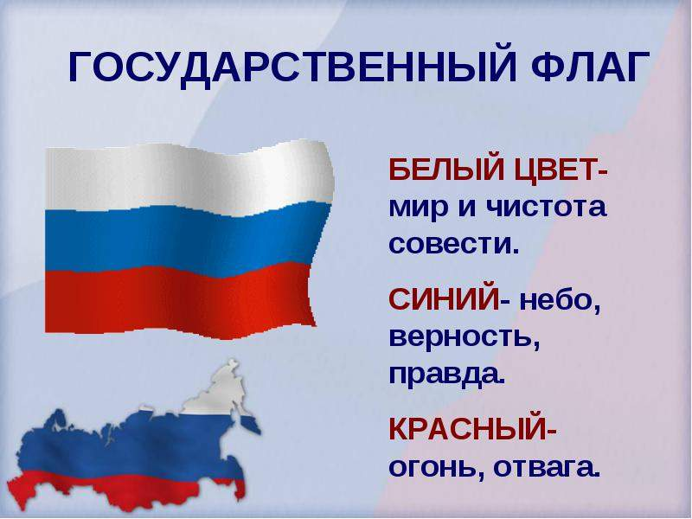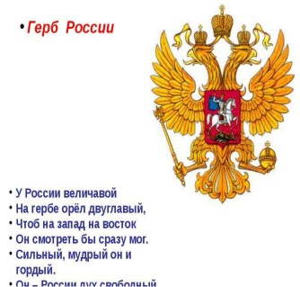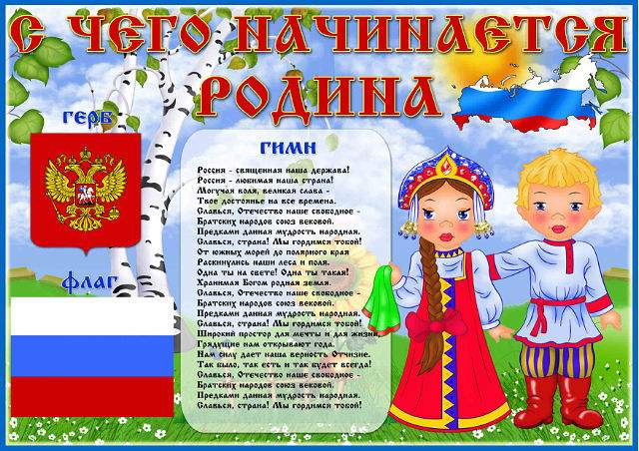
Дети играли в игры «Подскажи словечко», «Чьи вещи?», «Отгадай, кто это», «Продолжи фразу», подбирали однокоренные слова к слову «РОДИНА», отгадывали загадки, участвовали в викторине, мастер-классе по изготовлению сувенира «Я люблю Россию!»
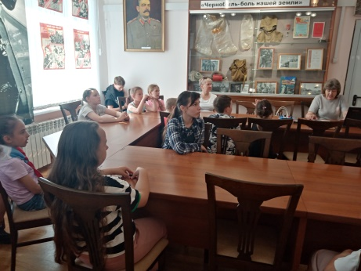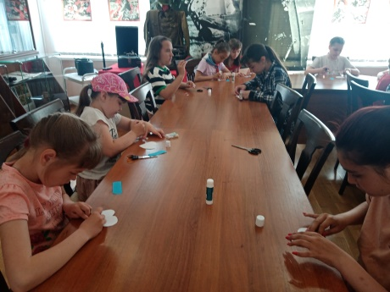
Ведущий: - Ребята, почему на ваших столах лежат листы бумаги именно белого, синего и красного цветов?
Ответы детей: - Это цвета Российского флага.
Ведущий: - Давайте вспомним, что они обозначают.
Ответы детей:
- белый цвет означает мир, чистоту, совершенство;
- синий - цвет веры и верности, постоянства;
- красный цвет символизирует энергию, силу, кровь, пролитую за Отечество.
Ребята с интересом, азартно украшали сердечко цветами российского флага.
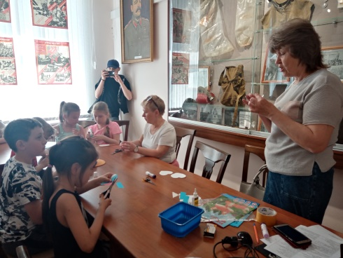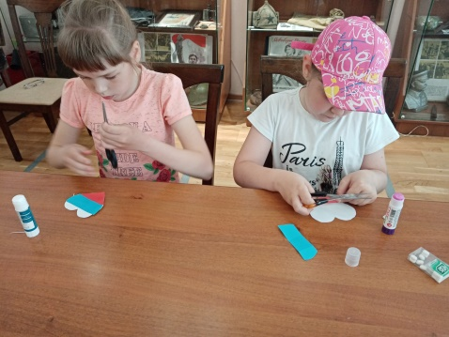
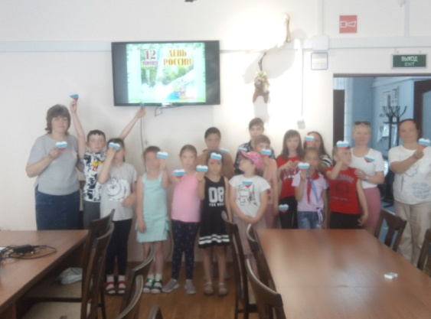
Это мероприятие учит детей добру, любви к Родине, умению ее защищать от врагов.

Социальный педагог Селивановский филиала
ГБУ ВО ЦППМС Щёткина В.П.

